Обучая ребенка чтению и развивая фонематический слух, следует помнить:
✓ Наша речь состоит из предложений.
✓ Предложение — это законченная мысль.
✓ Предложения состоят из слов.
✓ Слова состоят из слогов.
✓ Слоги состоят из звуков.
✓ Звук — это то, что мы слышим и произносим.
✓ Буква — это то, что мы видим и пишем.
✓ Звук на письме обозначается буквой.
✓ Звуки бывают гласные и согласные.
✓ Гласные звуки — звуки, которые можно петь голосом (выше-ниже), при этом воздух, выходящий изо рта, не встречает преграды.
✓ В русском языке шесть гласных звуков: [а] [у] [о] [и] [э] [ы].
✓ На схемах гласные звуки обозначаются красным цветом.
✓ Гласных букв — десять: «а» «у» «о» «и» «э» «ы» «я» «ю» «е» «ё».
✓ Шесть гласных букв — «а» «у» «о» «и» «э» «ы» — соответствуют звукам.
✓ Четыре гласные буквы — «я» «ю» «е» «ё» — йотированные, то есть обозначают два звука: («я» — [йа], «ю» — [йу], «е» — [йэ],«ё» — [йо]) в следующих случаях: в начале слова (яма, юла); после гласного звука (маяк, заюшка); после мягкого и твердого знаков (семья, подъем). В остальных случаях (после согласных) йотированные гласные буквы обозначают на письме мягкость впереди стоящего согласного звука и гласный звук: «я» — [а], «ю» — [у], «е» — [э], «ё» — [о] (береза, мяч).
✓ Согласные звуки — звуки, которые нельзя петь, так как воздух, выходящий изо рта при их произнесении, встречает преграду.
✓ Глухость и звонкость согласных звуков определяются по работе голосовых связок и проверяются рукой, положенной на горло.
✓ Глухие согласные звуки (голосовые связки не работают, то есть горлышко не дрожит): [к] [п] [с] [т] [ф] [х] [ц] [ч] [ш] [щ].
✓ Звонкие согласные звуки (голосовые связки работают, то есть горлышко дрожит): [б] [в] [г] [д] [ж] [з] [й] [л] [м] [н] [р].
✓ Твердость и мягкость согласных звуков определяются на слух.
✓ Согласные звуки [б] [в] [г] [д] [з] [к] [л] [м] [н] [п] [р] [с] [т] [ф] [х] могут быть твердыми (если после них стоят гласные буквы «а» «у» «о» «э» «ы») и мягкими (если после них стоят гласные буквы «и» «е» «ё» «ю» «я»).
✓ Всегда твердые согласные: [ж] [ш] [ц].
✓ Всегда мягкие согласные: [й] [ч] [щ].
✓ Твердые согласные звуки на схемах обозначаются синим цветом.
✓ Мягкие согласные звуки на схемах обозначаются зеленым цветом.

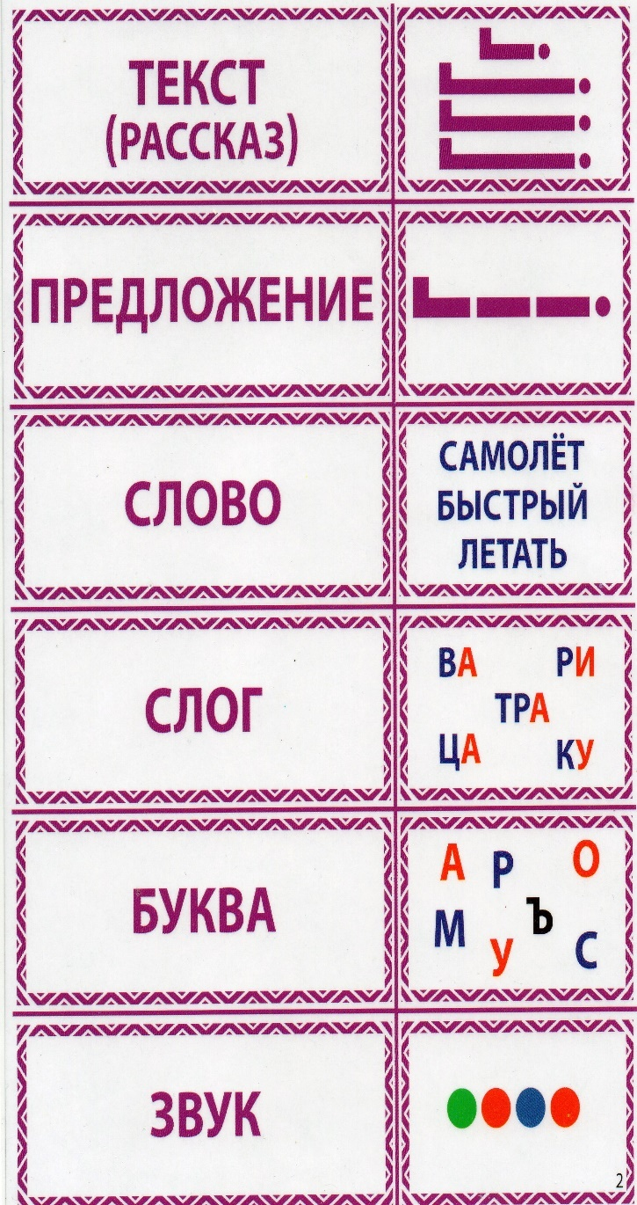

Логопедическая шпаргалка для родителей

(для закрепления материала по обучению грамоте)

